(AP2) ACTIVIDAD PRÁCTICA 2
Realiza el diagrama ER usando DIA o DrawIO, a tu elección. Entrega un fichero comprimido con los diagramas en formato gráfico (.jpg, .png, .gif).
Ejercicio 1.- Daniel Pincel escribe libros de pesca por afición. A Daniel le gustaría poder almacenar la información de los libros que escribe y que publica por su cuenta cuando dispone de algo de dinero.
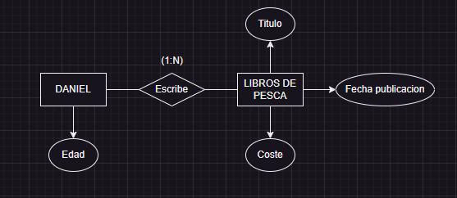
Ejercicio 2.- Daniel Pincel ha estado comentando con sus compañeros del club de pesca, que se ha creado una base de datos con los libros que ha escrito. Otros compañeros le comentan que también han escrito libros en sus ratos libres y que los han publicado por su cuenta, unas veces en papel y otras en formato digital. Por ello Daniel ha decidido modificar su base de datos para que aparezcan también los libros de sus compañeros y así poder publicar en su servidor Web los autores y los libros de cada uno.
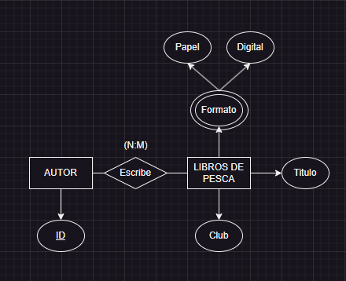
Ejercicio 3.- Daniel y sus compañeros se han dado cuenta de que con los libros que tienen publicados aún hay varias temáticas para las que no tienen un libro elaborado por alguno de ellos. Han pensado en crear esos libros para tener cubierta toda la gama de temáticas relacionadas con la pesca. Sin embargo, con la experiencia que tienen saben que el tiempo medio que tarda un autor en escribir un libro de pesca es de un par de años, por ello han decidido dividirse el trabajo y en cada uno de los libros que faltan van a trabajar varios autores para terminarlos en el menor tiempo posible. ¿El modelo que tenemos del ejemplo anterior sirve para este nuevo contexto? ¿Si hubiese que cambiar algo qué sería?
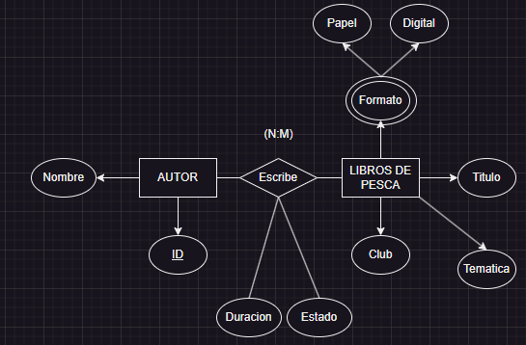
Ejercicio 4.- Varios pescadores de otros clubs de pesca de la zona han visto la página web de Daniel y las publicaciones incluidas y les ha gustado mucho la iniciativa. Algunos de estos pescadores también tienen sus publicaciones y algunas de ellas se solapan con las existentes, es decir están elaboradas para las mismas temáticas. Estos pescadores han pedido permiso para incluir sus publicaciones en la misma base de datos y así poder ofrecer varias alternativas para la misma temática. A Daniel y a los demás autores les ha parecido buena idea y se van a incluir también las obras de todos los pescadores que lo soliciten, además como el número de libros comienza a ser elevado y puede haber varios textos para una misma temática se desea reflejar de alguna forma qué textos pueden servir para cada temática concreta del mundo de la pesca.
No entiendo bien como hacer este diagrama, siguiendo el anterior, creo que podría servirme, ya que indico el club al que pertenecen

